SNIR 2 TD1 /TD2 Septembre 2020
Chapitre 1 : Probabilités
Exercice 1
La classe de snir2 est composée de 25 étudiants. Une étude statistique a permis d’admettre qu’un jour donné la probabilité qu’un étudiant soit absent est de 0.05. On admet que les absences des étudiants survenues un jour donné sont indépendantes les unes des autres. On note X la variable aléatoire qui, à chaque jour tiré au hasard, associe le nombre d’étudiants absents | 

- QCM : entourer la réponse qui vous semble correcte
Réponse 1 : X suit une loi uniforme sur [0 ;1]
Réponse 2 : X suit une loi normale de paramètres m=1.25 et
Réponse 3 : X suit une loi binomiale de paramètres n=25 et p=0.05
- A l’aide de géogebra ou de votre calculatrice, compléter le tableau suivant :
Probabilité qu’un jour donné

Exactement 3 étudiants sont absents

Au moins 3 étudiants sont absents

Aucun etudiant n’est absents

Il y ait entre 3 et 6 étudiants absents

Exercice 2
Le lycée, pour les étudiants de snir, possède 50 ordinateurs. La probabilité qu’un ordinateur tombe en panne st de 0.01. On suppose que le fonctionnement d’un ordinateur est indépendant des autres.  - Calculer la probabilité qu’aucun ordinateur ne tombe en panne  - Calculer la probabilité que cinq ordinateurs exactement soient en panne  - Calculer la probabilité qu’il y ait au moins un ordinateur en panne | 

Exercice 3
Le seuil maximal d’alcoolémie toléré pour conduire une automobile est 0.5g par litre.  Un laboratoire a mis au point un ethylotest présentant les défauts suivants :  Lorsqu’une personne a un taux d’alcoolémie strictement supérieur au seuil toléré l’éthylotest est positif 96 fois sur 100. | 
Lorsqu’une personne a un taux d’alcoolémie strictement inférieur ou égal au seuil toléré l’éthylotest est positif 2 fois sur 100. Dans une région donnée ,95% des conducteurs d’automobiles ont un seuil d’alcoolémie inférieur ou égal au seuil toléré. On définit les événements :
O : « l’l’éthylotest est positif » et S : « le conducteur a un taux d’alcoolémie strictement supérieur au seuil toléré »

- Compléter : O est l’événement :………….
S est l’événement :……
P(S)= p(S) p(O/S) p(O/S)

- Quelle est la probabilité que l’éthylotest donne un résultat erroné ?

Exercice 4
Dans un parc national, un guide propose quotidiennement l’observation du chamois venant s’abreuver dans un lac au coucher du soleil. Le temps d’attente T du groupe, en heures ,avant l’arrivée des animaux suit une loi uniforme sur [0 ;1].  Calculer p(T>0.5) P(0.2<T<0.6) et  P(T>0.6) | 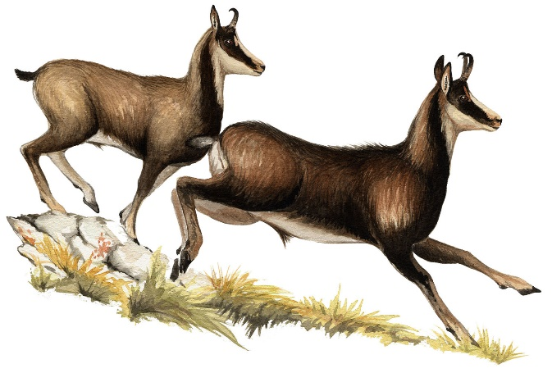
Exercice 5
On mesure la taille en cm de 2500 étudiants toulousains en 2015. La distribution obtenue suit une loi normale de moyenne égale à 170 cm et d’écart type 5.6 cm.  Quel est le pourcentage d’étudiant dont la taille est inférieure à 155 cm ?  Quel est le pourcentage d’étudiant dont la taille est comprise entre 155 et 175 cm ?  Quel est l’intervalle , centré sur la moyenne, qui contient 60% des étudiants ? | 

